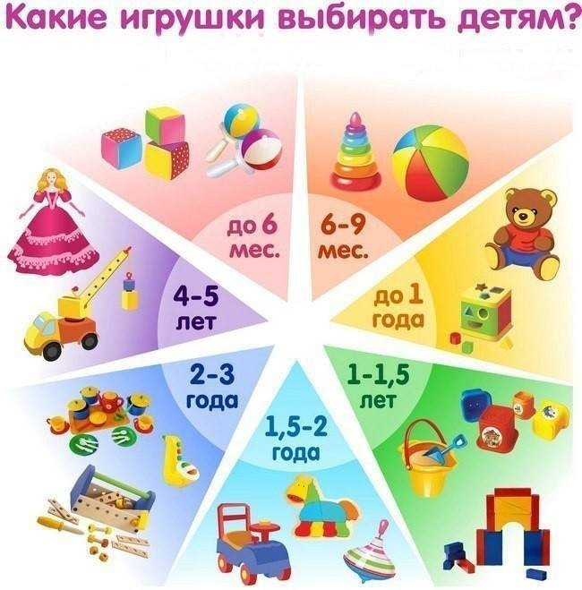
Какие игрушки будут полезны вашим
детям
От 0 до 6 месяцев
Аудиокассеты с музыкой, адаптированной для малышей (как пример: Железновы «Музыка с мамой»)
Воздушные шарики разных цветов и форм
Забавные маски
Колокольчики
Игрушка с подвижными частями и фиксированной мелодией (музыкальная шкатулка и др.)
Мобиль-карусель, крепящаяся над кроваткой
Мячи разных размеров и мячики с колокольчиком внутри
Мяч большой гимнастический (для массажа и гимнастики)
Неваляшка, погремушки (чем легче, тем лучше)
Погремушки, одевающиеся на ручку или на ножку
Погремушки висячие ("бусы", подвески)
Резиновые игрушки-пищалки
Нарисованные лица и закрепленные на кроватке, а также зверюшки
От 6 до 12 месяцев
Активный центр (Play-center или Active center)
Заводные механические игрушки (юла и пр.)
Игрушка, на которой можно сидеть (лошадка и т.д.)
Качели
Игрушки для жевания, кусания
Игрушки для ванной
Книжки-картинки с плотными страницами, лучше моющимися (бывают резиновые, бывают деревянные)
Коробочки с крышками
Корзинка, сумочка
Куклы с подвижными частями тела (маленькая и средняя)
Кукла, одевающаяся на руку (лучше с большим открывающимся ртом)
Кукла тряпичная (гибкая)
Машинка среднего размера с веревочкой
Металлофон
Мягкая игрушка (может быть музыкальной)
Набор пластмассовой посуды
Пирамидка с крупными кольцами и толстым стержнем (лучше одноцветная)
Прыгунки
Стаканчики, вставляющиеся один в другой
Телефон игрушечный
Фигурки животных (средние) - чем натуральнее, тем лучше
Фотоальбом, куда вставляются картинки и фото для просматривания

От года до полутора
Автомобильная трасса, гараж
Барабан
Матрешка
Машина (большая грузовая)
Машина (легковая с водителем)
Машинка, на которую можно сесть и ездить, отталкиваясь ногами
Мягкие игрушки-зверюшки
Мягкие куклы среднего размера
Наборы кубиков, блоков для конструирования (разной величины)
Набор для игры с песком (ведро, формочки, экскаватор, мельница)
Набор форм, вставляющихся друг в друга
Пастель, мелки, карандаши, фломастеры
Пирамидка со средними кольцами (разноцветная)
Подвижная игрушка на колесиках ("бабочка" и т.д.) на шесте или веревочке
Пластилин
"Почтовый ящик", лучше с прозрачными стенками (коробка или ведерко с крышкой, имеющей отверстия различной формы и соответствующие ему вкладыши)
Свисток, дудочка
Составные игрушки из 2-3 частей (например, "Лего")
Стаканчики, вставляющиеся один в другой
Ферма с животными
Санки

От полутора до двух
Заводные водные игрушки
Игрушечный набор "Семья"
Игрушечная мебель
Инструменты игрушечные - дрель на батарейках, пила, молоток
Кегли
Кисти, краски
Конструкторы (мега-блокс, бизи –бокс, Лего...)
Кубики
Машинка, на которую садишся и ездишь, отталкиваясь ногами
Миниатюрные модели бытовых предметов
Наборы для ролевой игры ("Инструменты", "Доктор", "Кухня")
Набор для нанизывания мелких деталей ("Бусы")
Наборы для ролевой игры ("Инструменты", "Доктор", "Кухня", "Парикмахерская" и др.)
Набор для игры с песком (ведро, формочки, экскаватор, мельница)
Паззлы (самые простые)
Парные картинки, лото
Мозаика-вкладыши (мягкая)
Краски пальчиковые
Горка
Пластилин
Разрезные картинки из 2-3 частей
Танспорт игрушечный (поезд, кораблик, самолет и др.)
Шнуровки

От двух до трех лет
Велосипед трехколесный
Водные книжки-раскраски
Фломастеры – мини-штампы
Паззлы
Батут надувной уличный
Стул и стол для рисования и занятий
Домашняя песочница
Доска для рисования на стену (Обои моющееся однотонные для рисования)
Коляска кукольная
Куклы, куклы для театра
Лото: "Овощи", "Фрукты", "Посуда", "Мебель", "Одежда", "Транспорт", "Животные"
Мелки для рисования на улице
Модели дома
Музыкальные инструменты игрушечные (дудка-свисток, балалайка, пианино)
Мыльные пузыри
Набор для игры с песком (ведро, формочки, экскаватор, мельница)
Наряды для маскарада
Ножницы детские с тупыми концами
Одежда для кукол
Пазлы
Разрезные картинки из 4 частей
Рамки-вкладыши
Составные игрушки из 3 и более частей (Лего)
Часы игрушечные
Фигурки животных с детенышами (лото "Найди маму")
Шнуровки
От трех до четырех
Атрибуты для сюжетно-ролевых игр ("Доктор", "Продавец")
Велосипед трехколесный
Водяные (или песочные) мельницы
Волшебный экран
Детская швабра и совок
Домик
Зеркало, расчески, заколки для волос, сумочка
Игры, развивающие меткость ("Набрось кольцо", "Кегельбан")
Игрушечный телефон
Игрушечный магазин - прилавок, касса, деньги, кошелек...
Игрушечная домашняя утварь - утюг, стиральная машина, швейная машина
Игрушечные овощи, фрукты
Калейдоскоп
Книжки-раскладушки
Книжки с наклейками
Воздушный змей
Азбука, алфавит
Головоломки (сложи квадрат и пр.)
Детское домино, лото
Паззлы
Рыбалка на магните
Прыгающие лягушата
Набор для лепки (пластилин)
Компьютерные пособия и игры (развивающие)
Карнавальный костюм
Краски (5-6 цветов), кисточки, бумага, клей
Кровать для куклы и прочая кукольная мебель
Куклы-пупсы
Коляска для куклы
Лупа
Машинки (грузовая, скорой помощи, пожарная, кран, легковая, милицейская)
Мелки для рисования на улице
Мыльные пузыри
Мячи
Набор для игры с песком (ведро, формочки, экскаватор, мельница)
Набор для создания гипсовых фигурок
Настольные игры
Пазлы
Посуда, одежда, предметы быта для кукол
Раскраски
Сумочка на ремне
Самолетики
Солдатики, сабли, пистолеты
Солнечные очки
Старый ремень, форменная фуражка
Фартук, нарукавники для кухни и уборки
Шнуровки
Штемпели-печатки
Электрический мотоцикл
От четырех до пяти лет
Аудиокассеты со сказками, музыкальными инсценировками, классической музыкой
Велосипед (уже можно 2-хх)
Вырезная кукла с одежкой
Герои для домашнего театра (пальчиковый, би-ба-бо, плоскостной)
Грифельная доска с мелом или доска с фломастерами
Дартс с шариками
Деревянные фигурки для декоративного раскрашивания
Детское домино, лото, карты, шашки
Детские музыкальные инструменты
Доска, надувные игрушки для плавания
Железная дорога
Игрушечные часы (настольные, наручные, будильник, песочные)
Кольцеброс
Компьютерные пособия и игры (развивающие)
Комнатные растения, лейка
Кораблики
Книжки-раскраски
Коньки, лыжи
Краски, кисточки, клей, бумага, ножницы (с тупыми концами), мелки восковые
Кубики с буквами
Летающая тарелка
Машинки, машины с дистанционным управлением
Магнитная азбука
Материал для счета
Мыльные пузыри
Набор солдатиков, сабли, пистолеты
Набор для игры с песком (ведро, формочки, экскаватор, мельница)
Наборы для изготовления поделок, игрушек (гипс, воск, глина, лепка и т.д. под присмотром взрослых)
Набор для оригами
Настольно-печатные игры с полем и фишками
Предметы для сюжетно-ролевых игр ("Почтальон", "Моряк", "Кондуктор", "Повар")
Предметы для ухода за природой (лопатка, грабли, лопата для уборки снега)
Роликовые коньки
Скакалка
Спортивная стенка, перекладина
Украшения для девочки, шкатулка, сумочка
Машинка с дорогой на магните
Переводные картинки
Книжки с наклейками
Головоломки
Паззлы, мозаика (кнопочная)
От пяти до семи лет
Азбука, алфавит настенный
Атрибуты для сюжетно-ролевых игр ( "Милиционер", "Шофер", "Семьи", "Магазин", "Доктор")
Бадминтон
Велосипед (двухколесный)
Детский рюкзак
Домашний тир
Детское баскетбольное кольцо
Детские часы
Игрушечный светофор
Компьютерные пособия и игры (развивающие)
Конструкторы (с винтиками, гайками)
Набор для игры с песком (ведро, формочки, экскаватор, мельница)
Предметы для рукоделия (спицы, крючок, нитки, выжигательный аппарат)
Копилка
Развивающие, обучающие игры
Скакалка
Самокат
Настольные игры
Настольный футбол, баскетбол, хоккей
Обруч
Теневой театр
Фломастеры, палитра, мольберт
Шашки
Шахматы
Головоломки
Губная гармошка
Паззлы
Конструктор мультфильмов (CD)

